# **I DUBÁI CLÁSICO**

MTC - 28227

4 Días y 3 Noches

Desde $299USD | + 0 IMP

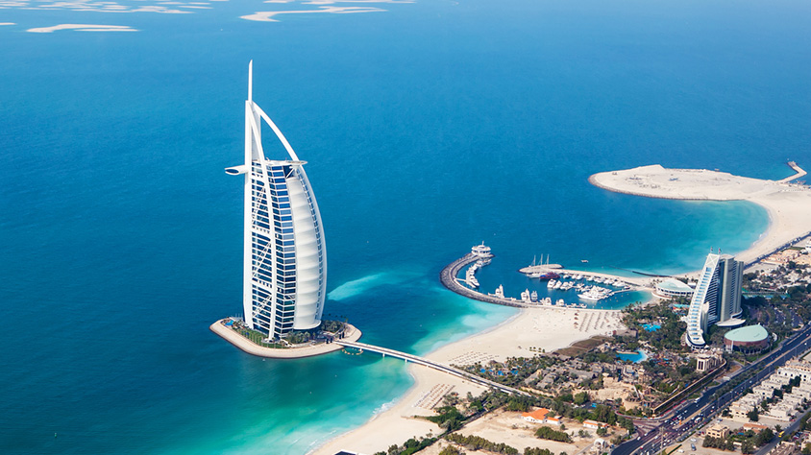

**Solo Terrestre**

|  |
| --- |
|  |

# **I SALIDAS ESPECIFICAS**

|  |  |
| --- | --- |
| Salida | Llegada |

# **I PAISES**

Emiratos Árabes Unidos,

# **I CIUDADES**

Dubái,

# **I ITINERARIO**

**DÍA 01**  
**DUBÁI**  
Llegada en vuelo internacional al aeropuerto de Dubái (DXB). Asistencia por parte de nuestro personal y traslado al hotel. **Alojamiento.**

**DÍA 02**  
**DUBÁI CLÁSICO**  
**DESAYUNO.** Este recorrido le llevará hasta las magníficas vistas de la ensenada de Dubái Creek, pasando por el área de patrimonio de Bastakiya y sus fascinantes casas antiguas con características torres de viento construidas por ricos mercaderes. A continuación, le llevaremos a la fortaleza de Al Fahidi de 225 años de antigüedad. Es aquí donde el museo de Dubái conserva valiosos archivos acerca del pasado de la ciudad, así como crónicas de sus diferentes fases de desarrollo. Luego subirán abordo de un barco tradicional Abra para atravesar la ensenada y visitar el mercado de especias y el zoco del oro. Luego por la carretera de Jumeirah, vistas de la Mezquita de Jumeirah. Parada para fotos en el Burj al Arab el único hotel 7 estrellas en el mundo. Pasaremos por el Burj Khalifa, el edificio más alto del mundo, el World Trade Center y el Centro Internacional Financiero, vuelta al hotel. **Alojamiento.**

**DÍA 03**  
**SAFARI EN 4X4 / CENA BBQ**  
**DESAYUNO.** Mañana libre. Por la tarde nuestra excursión más popular. Los Land Cruisers (6 personas por vehículo) los recogerán para un excitante trayecto por las fantásticas altas dunas. Podrá hacer unas fotos únicas de la puesta de sol árabe. Una vez que desaparezca el sol, detrás de las dunas de arena dorada, nos dirigiremos a nuestro Campo en el Desierto. El olor a la fresca Brocheta a la parrilla y el cordero, las hogueras, el olor a las tradicionales pipas de agua y los relajantes sonidos de la música árabe, le invitara a una tarde inolvidable. Después de haber repuesto fuerzas tras la suntuosa cena, una bailarina, le mostrara el antiguo arte de la Danza del Vientre. El Skii por la arena y el pintarse con Henna, también se encuentran incluidos, al igual que el agua, refrescos, te y café. Regreso al hotel. **Alojamiento.**

**DÍA 4**  
**DUBÁI**  
**DESAYUNO.** A la hora acordada traslado al aeropuerto para tomar su vuelo de regreso.  
  
**FIN DE LOS SERVICIOS.**

**NOTAS IMPORTANTES:**

•    Todo programa tiene relacionado un itinerario tentativo, el cual puede variar en cuanto al orden, a fin de brindar un mejor desarrollo del itinerario y servicios turísticos confirmados. sujeto a cambios, ya sea por problemas climáticos u operacionales (siempre incluyendo los mismos servicios

**Fín de nuestros servicios.**

# **I TARIFAS**

**PRECIOS REFERENCIALES POR PERSONA EN DÓLARES AMERICANOS**  
**SUJETOS A CAMBIOS SIN PREVIO AVISO Y DISPONIBLIDAD AL MOMENTO DE HACER LA RESERVA**

|  |  |  |
| --- | --- | --- |
| **CATEGORIA** | **DOBLE** | **SENCILLA** |
| 3* - Turista | 280 | 380 |
| 4* - Estándar | 300 | 420 |
| 4* - Superior | 313 | 447 |
| 5* - Primera | 347 | 513 |
| 5* - Plus | 360 | 547 |

**TARIFAS VIGENTES DESDE EL 01 DE MAYO HASTA 20 DE SEPTIEMBRE 2025**

Los precios publicados en dólares (USD) son referenciales y el pago deberá realizarse en pesos colombianos (COP) a la tasa de cambio interna que haya sido fijada por MEGA TRAVEL o a la tasa de cambio oficial TRM vigente al momento de la compra.

**TARIFA DE NIÑOS:**

Niños compartiendo en la misma habitación con sus padres sin cama adicional (máximo dos adultos + un niño)

·         0 – 2 años gratis. (Paga suplemento para la excursión en safari 4x4 USD 35 netos).

·         3 – 5 años descuento 75% sobre la tarifa del adulto en Doble.

·          6 – 11 años descuento 50% sobre la tarifa del adulto en Doble.

Los precios indicados en este sitio web, son de carácter informativo y deben ser confirmados para realizar su reservación ya que están sujetos a modificaciones sin previo aviso.

**VISITAS Y EXCURSIONES**  
  
✓    Las visitas o tours sugeridos cuyo valor está descrito en el programa serán ofrecidos por nuestro operador en destino, comprados desde aquí o directamente allá; sin embargo, si el pasajero decide realizar algunas de estas actividades no deberían ser contratadas con un operador diferente, ya que los horarios establecidos en los circuitos pueden variar.  El guía tiene total autonomía de modificar por motivos logísticos, operacionales o climáticos el orden de las visitas programadas, siempre respetando los servicios contratados.

✓    No nos haremos responsables por los servicios contratados en otras empresas

# **I HOTELES**

|  |  |
| --- | --- |
| **CATEGORIA** | **HOTEL** |
| 3* Turista | Hampton by Hilton Airport / City Avenue o similar. |
| 4* Estándar | Signature 1 / Donatello Al Barsha o similar. |
| 4* Superior / Plus | Alkhoory Sky Garden / Hilton Garden Inn Mall o similar. |
| 5* Primera / Estándar | Asiana / Avani o similar. |
| 5* Plus | Media Rotana o similar. |
| 5* Lujo | Paramount Dubai o similar. |

Ésta es la relación de los hoteles utilizados más frecuentemente en este circuito. Reflejada tan sólo a efectos indicativos, pudiendo ser el pasajero alojado en establecimientos similares o alternativos en la misma categoría.

# **I EL VIAJE INCLUYE**

* + 03 noches de alojamiento.
  + Desayuno buffet diario.
  + Medio día de visita Dubái en servicio compartido con Guía de habla hispana (Cada lunes y miércoles).
  + Safari en 4x4 con Cena BBQ con conductor de habla inglés.
  + Traslados aeropuerto – hotel - aeropuerto en auto con aire acondicionado en servicio compartido.

# **I EL VIAJE NO INCLUYE**

* + Tiquete aéreo internacional o doméstico, equipaje, impuestos, tasas y otros cargos.
  + Dubái Toursim Fee (A pagar directamente por el cliente al Hotel)
  + 2% de Fee bancario, sobre el valor total de la porción terrestre.
  + Propinas para guías, conductores, maleteros meseros entre otros.
  + Cargos adicionales e impuestos que deban ser pagados directamente por los clientes en el destino, hoteles y restaurantes entre otros.
  + Bebidas en las comidas incluidas.
  + Excursiones opcionales.
  + Tarjeta de asistencia, incrementos: 50% entre los 70 a 74 años y 100% de incremento de 75 años en adelante. No aplica preexistencias. Aplica términos y condiciones.
  + Gastos personales y servicios no especificados.